ANÁLISE TÉCNICA FOTOGRÁFICA

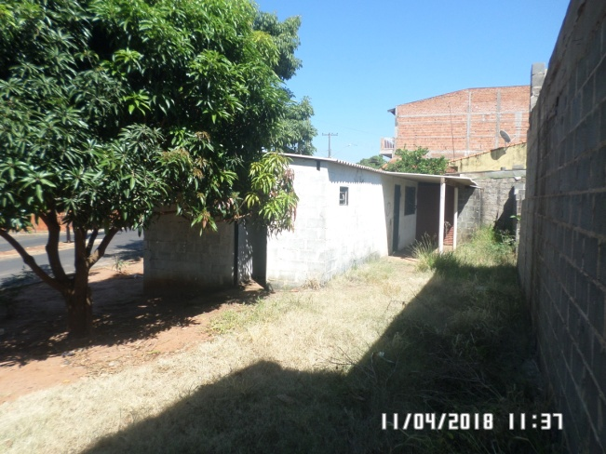
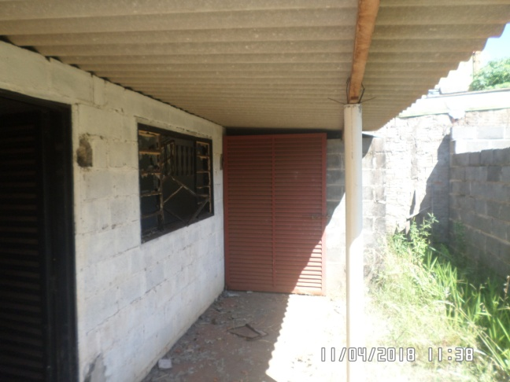
Imagem 01 - ALMOXARIFADO Imagem 02 - ALMOXARIFADO

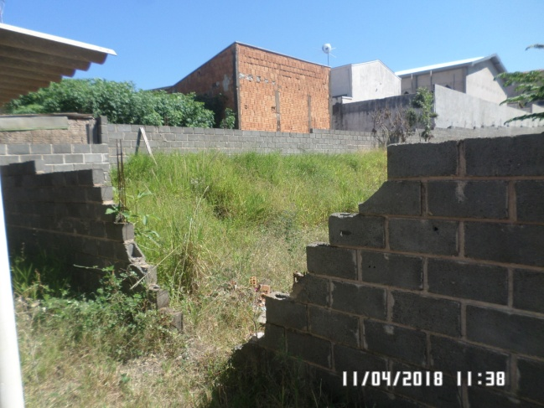
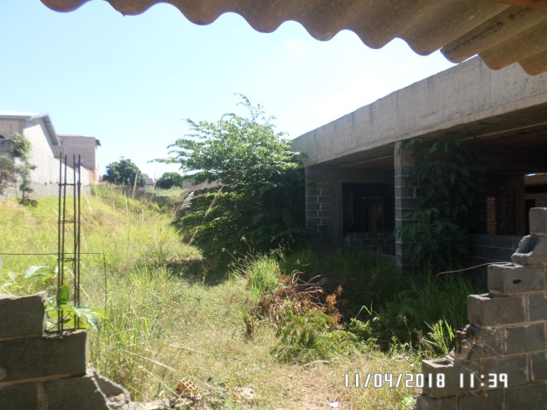
Imagem 03 - MURO E ÁREA EXTERNA Imagem 04 - MURO E ÁREA EXTERNA

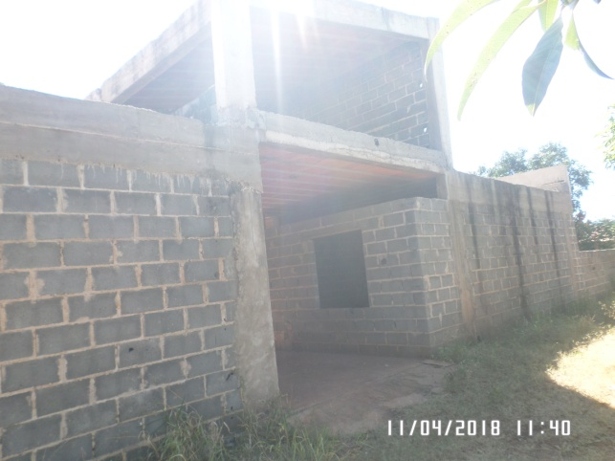
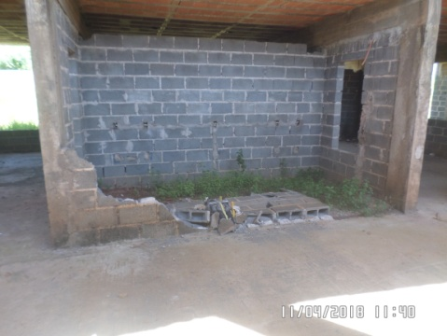
Imagem 05 - FACHADA Imagem 06 - ALVENARIAS DEMOLIDAS

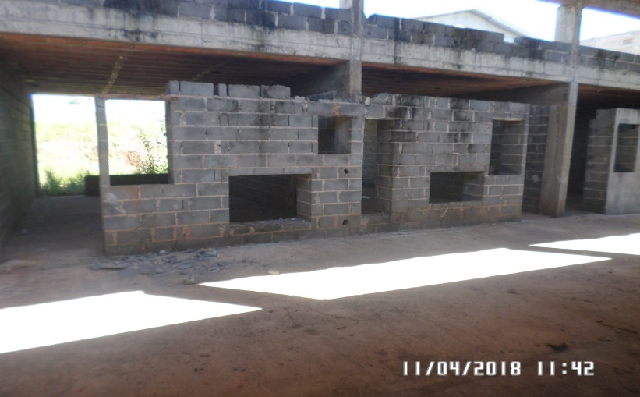
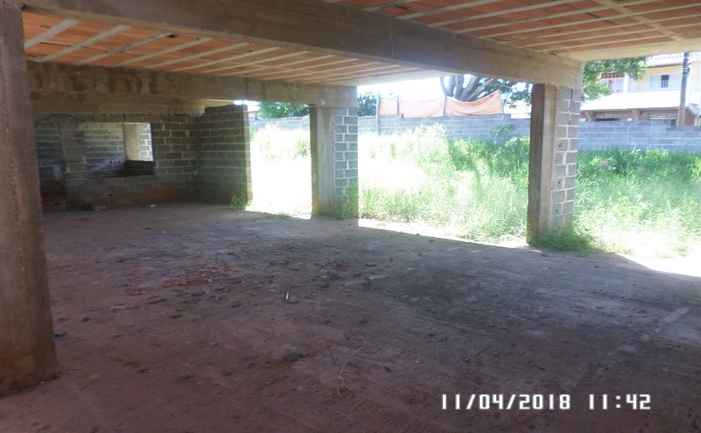
Imagem 07 - ALVENARIAS DEMOLIDAS Imagem 08 - REFEITÓRIO COM ÁREA EXTERNA

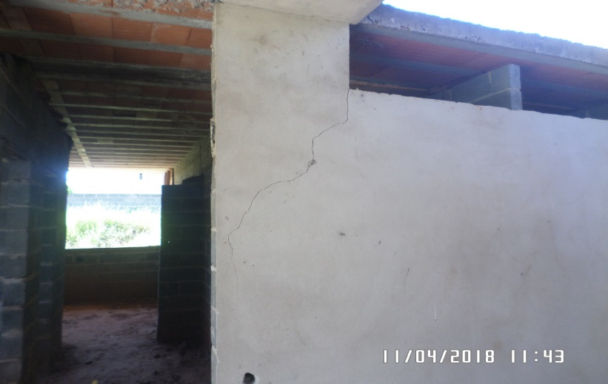
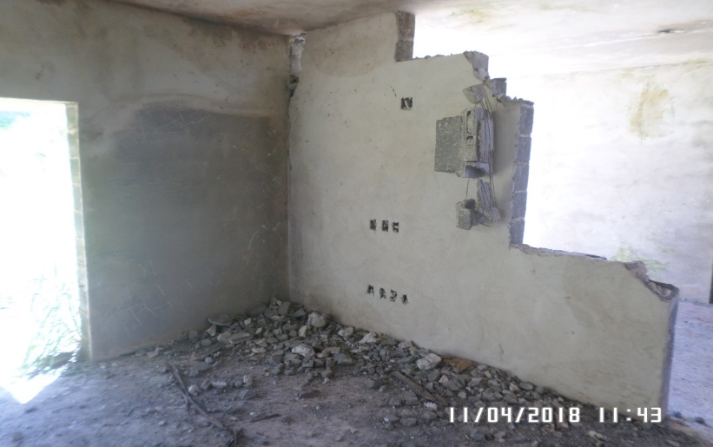
Imagem 09 - REBOCO COM TRINCOS Imagem 10 - ALVENARIAS DEMOLIDAS

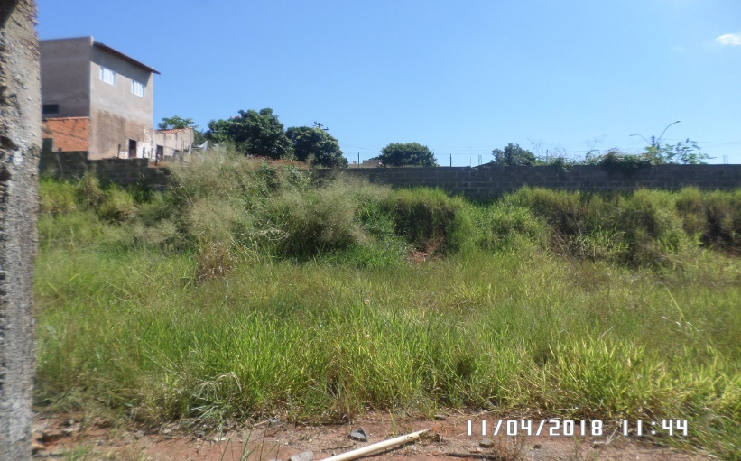
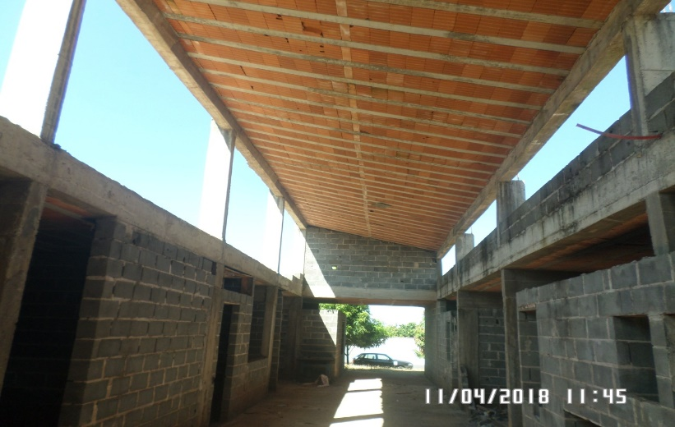
Imagem 11 - MUROS E ÁREAS EXTERNAS Imagem 12 - ESTRUTURAS DE CONCRETO ARMADO COM LAJE INCLINADA

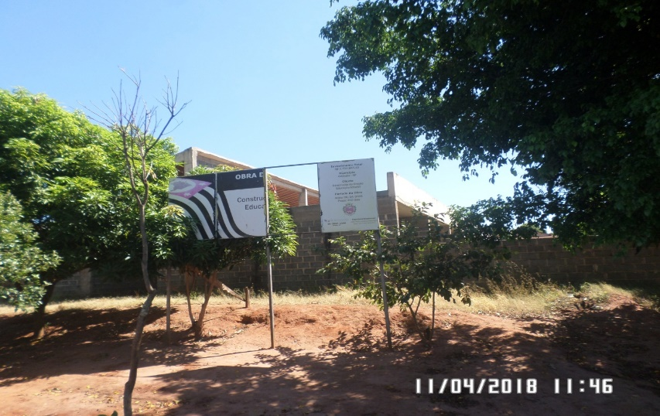
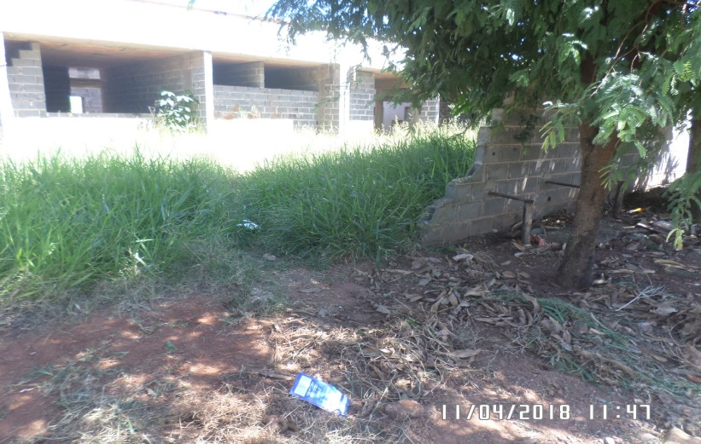
Imagem 13 - PLACA DA OBRA Imagem 14 - MURO EXTERNO COM DEMOLIÇÃO

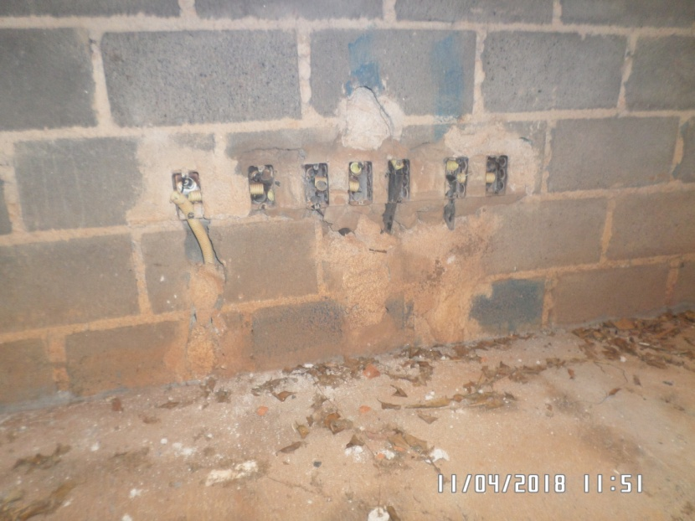
Imagem 15 - FACHADA LATERAL Imagem 16 - CAIXINHAS E MANGUEIRAS CORRUGADOS
